# Tarea 3. Control de versiones con Git

1. Crea una nueva cuenta educativa en GitHub usando tus credenciales de Educastur**. El nombre de usuario debe ser obligatoriamente tu email de Educastur.**
   1. Asegúrate de que el perfil de tu cuenta incluye tu nombre y tus apellidos

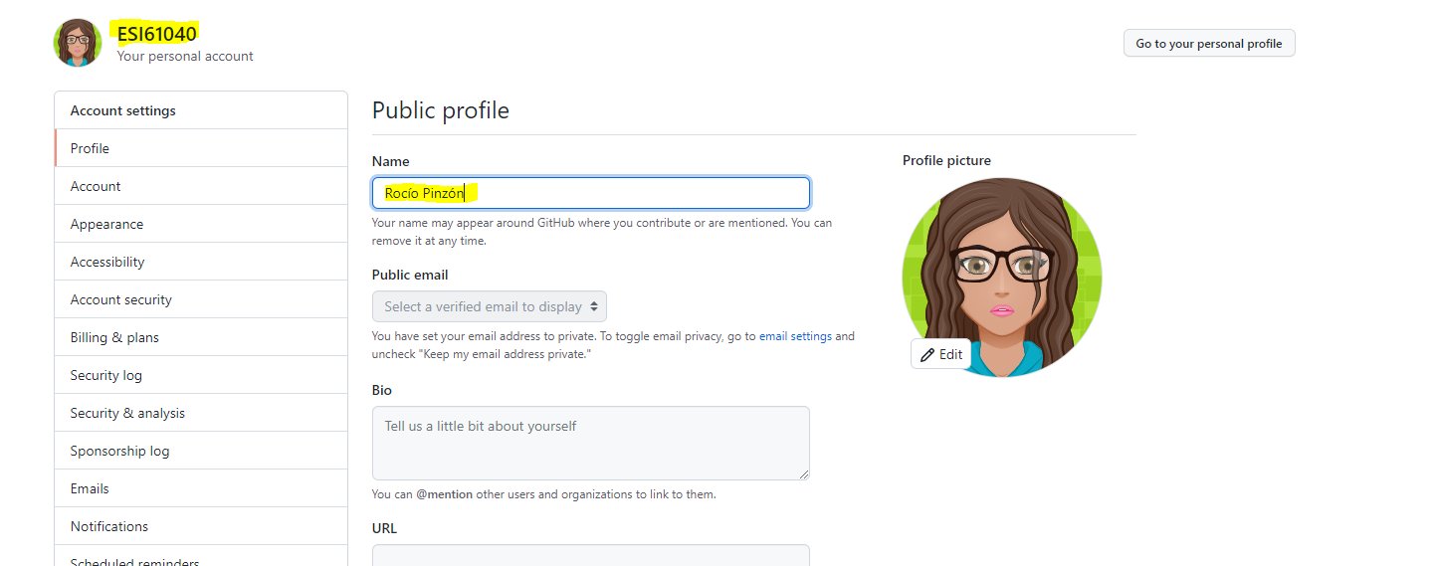

1. Crea un nuevo repositorio privado en GitHub llamado DIW-Nombre-Apellido1. Añade a tu profesor como colaborador (*Settings > Manage Access*).

ESTE SERA EL REPOSITORIO DONDE VAS A TRABAJAR CON LOS EJEMPLOS DE CLASE Y DONDE REALIZARÁS LA ENTREGA DE EJERCICIOS

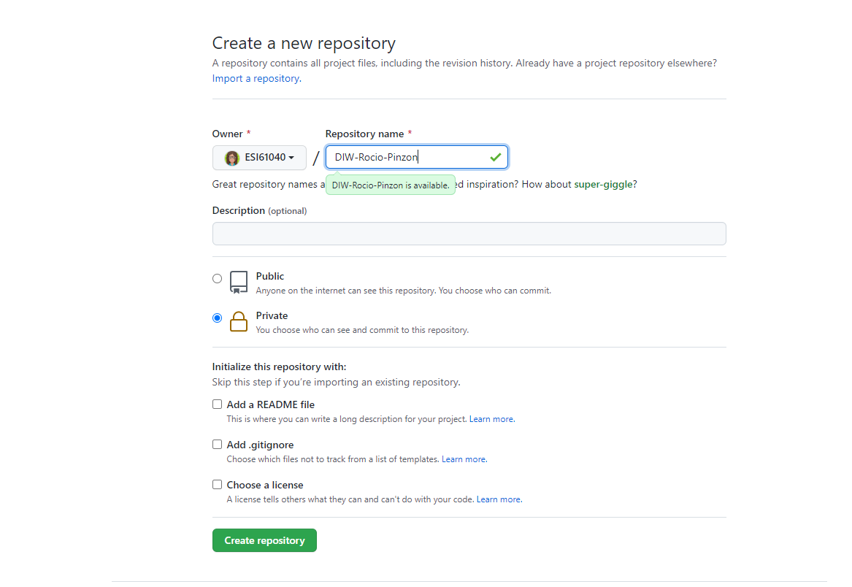

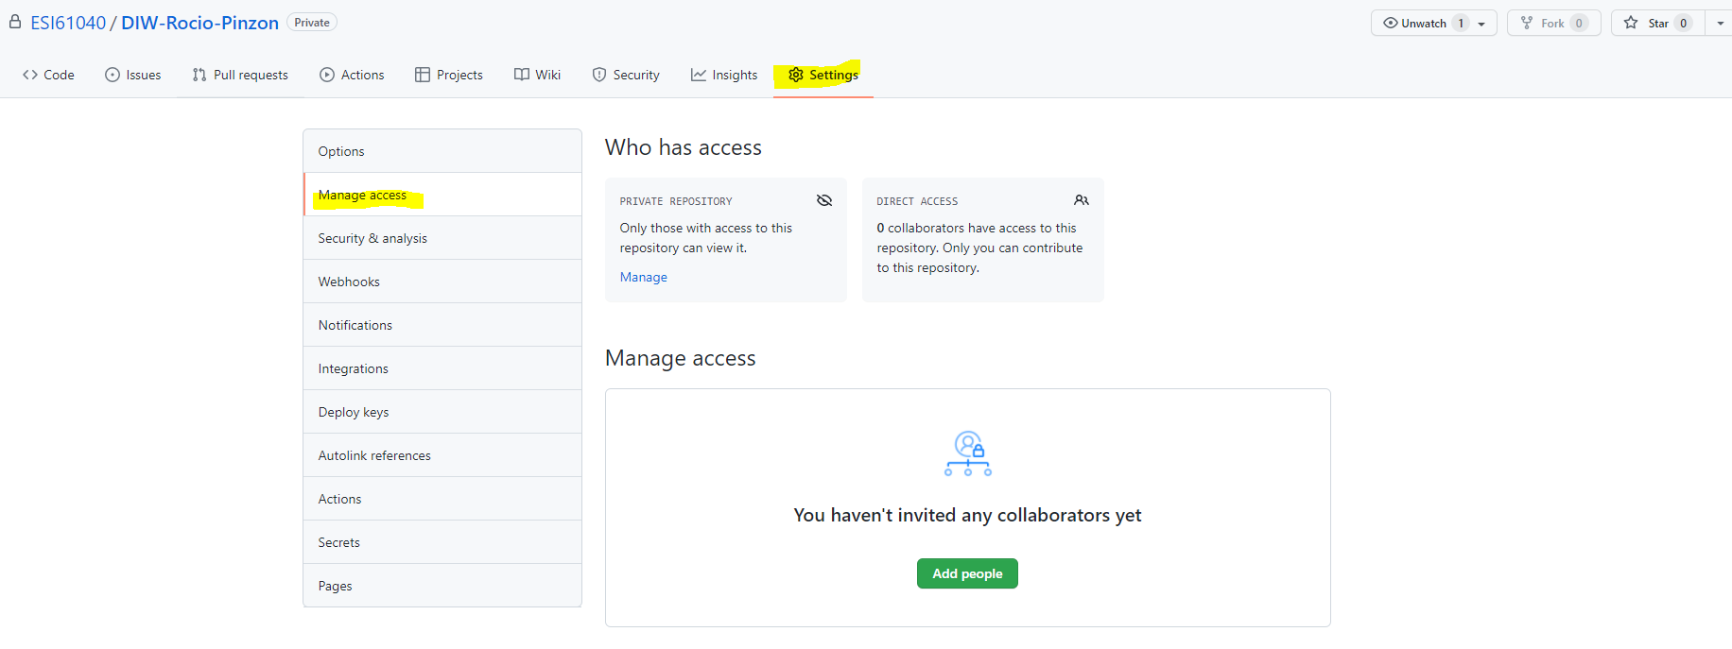

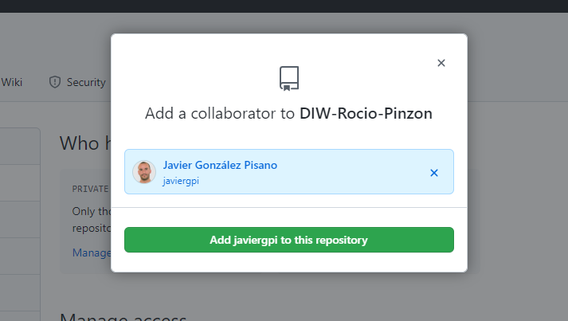

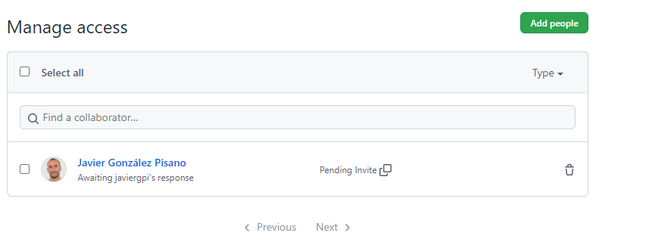

1. Abre el repositorio <https://github.com/javiergpi/DIW-21-22> y añádelo a tus favoritos (*Star*).

ESTE SERA EL REPOSITORIO DONDE EL PROFESOR VA A SUBIR EL CÓDIGO CORRESPONDIENTE A EJEMPLOS DE CLASE Y MATERIAL PARA EJERCICIOS

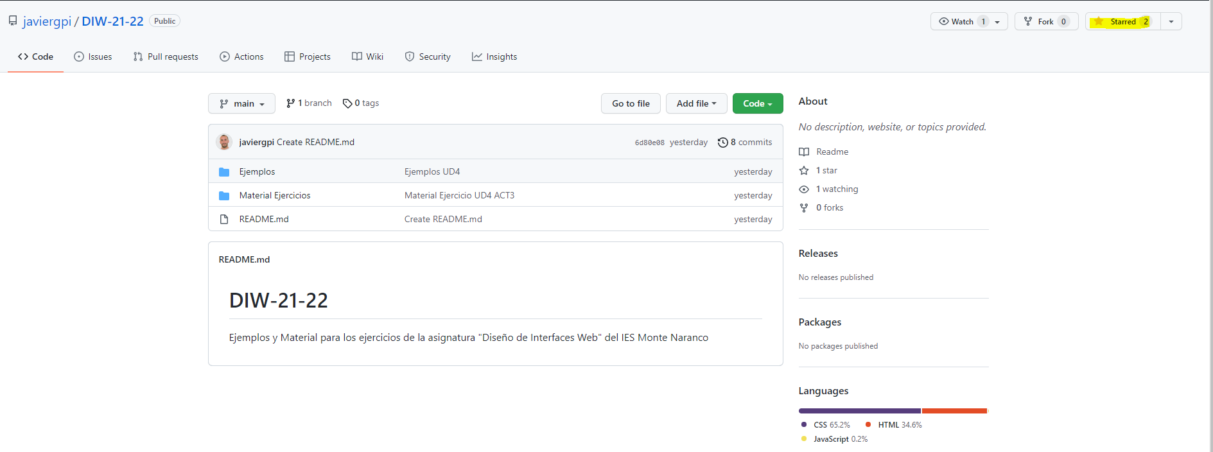

1. Abre VSCode y clona el repositorio que creaste en el punto 2.

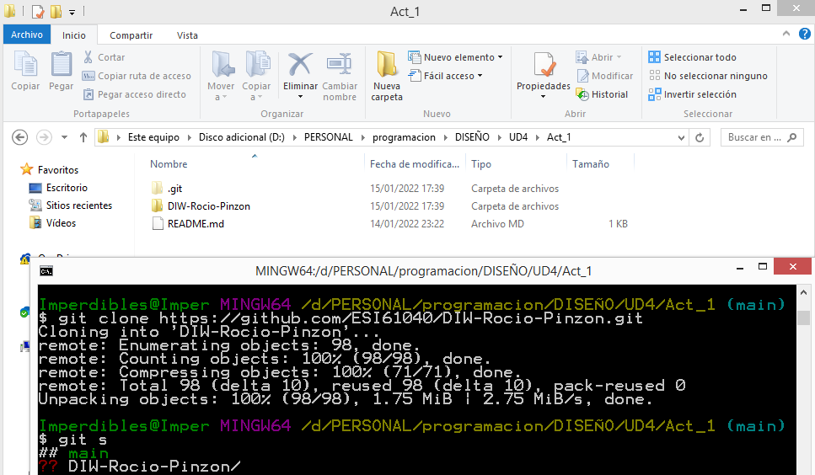

1. Crea desde VSCode la siguiente estructura de directorios. Después de crear cada carpeta de primer nivel (las amarillas) haz un Commit cuyo comentario sea la carpeta que has creado (ej: Ejemplos UD2) y sincroniza los cambios con el repositorio remoto.

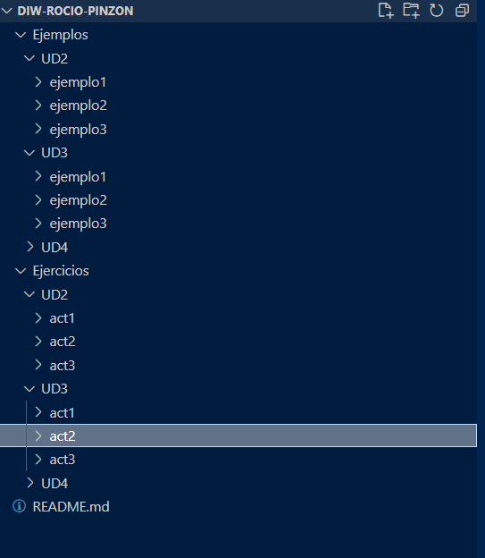

1. Una vez finalizado, crea un documento de texto cuyo nombre será tu nombre y apellidos y cuyo contenido es la dirección de clonado de tu proyecto (del tipo <https://github.com/username/DIW-Nombre-Apellido1.git>). Entrega la tarea cuando esté listo.

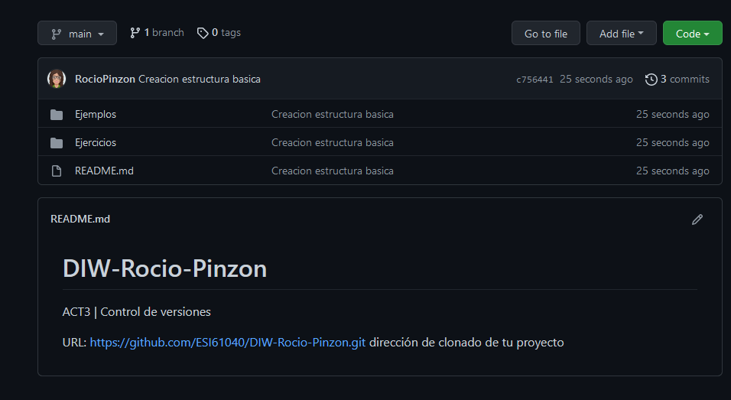

NOTA: tuve que rehacerlo desde casa. Por eso cree de nuevo un proyecto y realicé los pasos de nuevo. Mande nueva solicitud de colaboradores en proyecto github